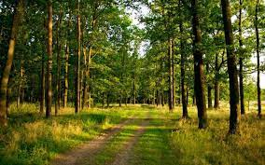 | 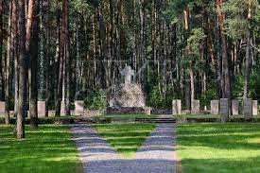 | 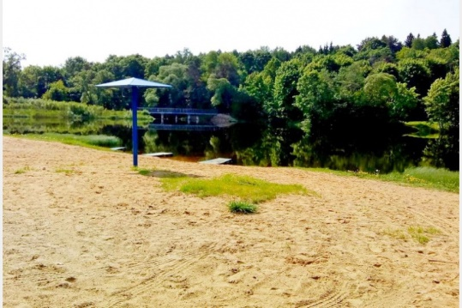

Название познавательного маршрута | «Красный бор»  (Смоленская область, г. Смоленск)
Ресурсы о регионе в районе маршрута | https://ru.wikipedia.org/  https://prirod.admin-smolensk.ru/news/lesopark-krasnyj-bor-zelenye-legkie-g-smolenska/
Предполагаемая целевая аудитория | Обучающиеся общеобразовательных организаций возрастом 14–17 лет. Ступени образования: 8–11 класс, в том числе с углубленным изучением предметной области «История России», «География России», «География Смоленщины» победители школьных конкурсов и олимпиад по предмету «История», «География».  Дополнительно:  Обучающиеся организаций дополнительного образования по туристско-краеведческому направлению; участники проектов этого направления, организованные группы детей из других регионов.  Степень интеллектуальной, эмоциональной, физической, сенсорной нагрузки - высокая.
Сезонность | Маршрут может быть реализован круглогодично.
Ключевые направления  (теги) | #История #Родной край #Красный бор #Природа
Маршрут интегрируется в образовательные программы | Возможные образовательные и воспитательные эффекты:  - образовательные программы основного общего образования, предметные области по ФГОС - предметная область «История России»; «География России», «География Смоленщины»  - в рамках внеурочной деятельности: научно-историческое, индивидуальный проект;  - дополнительные общеобразовательные программы (туристско-краеведческой направленности);  - программы воспитания /воспитательной работы:  познавательные (развитие познавательных интересов, накопление знаний, формирование умственных способностей), ценностно-ориентационные (формирование убеждений и взглядов, нравственных и иных норм жизни), общественные (взаимодействие в коллективе, умение работать в группе, разрешение возникающих конфликтов, свое мнение), формирование сознания личности (взглядов, убеждений, идеалов); организация деятельности, общения, опыта общественного поведения; стимулирование и мотивация деятельности и поведения, исследовательская и проектная деятельность.  Образовательные и воспитательные эффекты: воспитание в обучающихся самостоятельности в принятии решении, целенаправленности в действиях и поступках, развитие способности к самовоспитанию и саморегулированию.  Прогнозируемые результаты:  - вовлечение в исследовательский процесс, самостоятельная работа с источниками;  - формирование целостной картины исторического развития территории;  - развитие интеллектуальных и творческих способностей обучающихся.
Возможный уровень познавательной/образовательной нагрузки | Ознакомительный  Углубленный в рамках изучения учебного предмета  Исследовательский  Проектировочный
Доступность для детей с ОВЗ и детей-инвалидов | Доступен для обучающихся с ОВЗ при отсутствии противопоказаний к средней физической, интеллектуальной, сенсорной и эмоциональной нагрузке.  Доступность только в составе смешанных групп при сопровождении ассистентом/тьютором.  Недоступен для детей-инвалидов.
Продолжительность маршрута | 1 час
Протяженность маршрута | 3 км
Населенные пункты маршрута и (или) ключевые объекты (точки) маршрута | СОГБУДО «Детско-юношеский центр туризма, краеведения и спорта» – Могила неизвестного советского солдата – р. Дубровенка - Немецкое воинское кладбище – Красноборский лесопарк – Дубровенское озеро.
Цели и задачи маршрута | - Образовательная: Расширить знания экскурсантов об истории России и природе родного края. Познакомить экскурсантов с окрестностями СОГБУДО «Детско-юношеский центр туризма, краеведения и спорта», памятником природы –Красноборовским лесопарком и с историческими событиями, связанными с этим районом города-героя Смоленска.  - Воспитательная: Прививать ребятам любовь к истории родного края и бережного отношения к нему. Воспитывать уважение к защитникам нашей Родины.
Образовательные задачи маршрута | - формирование межпредметных связей и умения самостоятельно пользоваться различными источниками с целью выполнения исследовательских работ, закрепление на практике знаний, полученных в процессе изучения предмета «История России», «География России»; «География Смоленщины»  - самостоятельное ознакомление с литературными источниками по теме экскурсии (согласно заданного педагогом плана до поездки);  - постановка исследовательских задач;  - сбор материала для выполнения исследовательских работ (формы: записи и зарисовки в блокноте, диктофон; фото и видеосъемка);  - подготовка группового или индивидуального исследовательского проекта и его защита (на уроке, конкурсе, олимпиаде и т.д.).  Для обучающихся старшего школьного возраста применяются личностное общение и учебно-профессиональная деятельность, вовлечение в рассуждение, беседу, размышление, учебное проектирование. На основе полученного материала формулируется собственное аргументированное мнение, выдвигаются предположения (гипотезы).  По окончанию маршрута предлагается оформить результаты полученных знаний в виде проекта, презентации, выступления.
Программа маршрута | Сбор группы в СОГБУДО «Детско-юношеский центр туризма, краеведения и спорта». Вступительное слово, инструктаж по технике безопасности. Движение пешком по маршруту экскурсии (маршрут соответствует порядку ключевых объектов).
Карта маршрута | 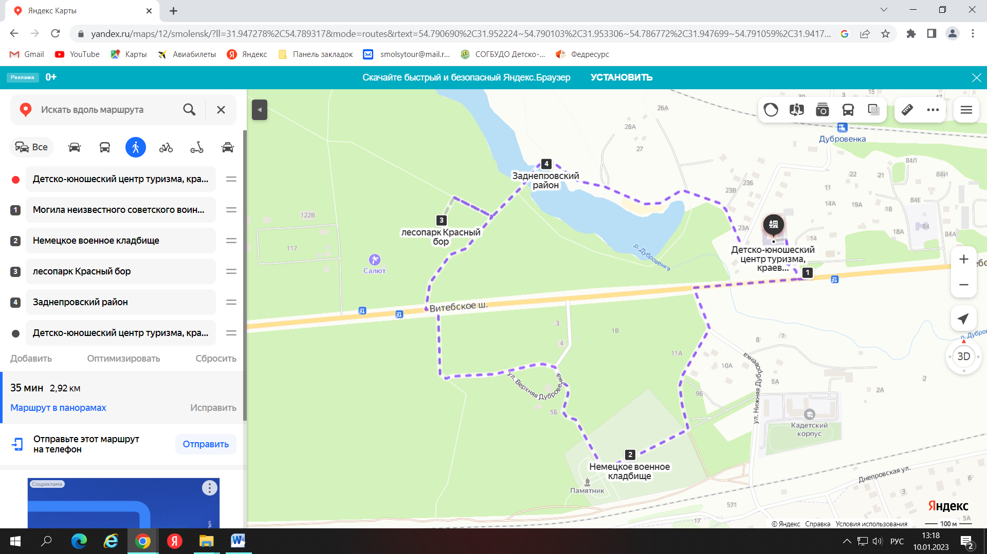
Дополнительные условия | Всем участникам заранее ознакомиться с материалами  по теме экскурсии, во время экскурсии иметь ручки и блокноты. Педагогу необходимо задать тему исследования до начала маршрута, развить ее в полевых условиях со сбором материала, а затем оформить проект по завершению маршрута.

